Analýza vývoje příjmů a výdajů domácností ČR
v 1. pololetí 2020 a predikce na další období

Obsah:
- Textová část
- Tabulková příloha

I.

Textová část

Obsah

strana

Metodika a zdroje použitých dat 1

- Základní charakteristika příjmové a výdajové situace domácností
v 1. pololetí 2020 3

- Vývoj rozhodujících skupin příjmů, životních nákladů, výdajů,
úvěrů a úspor domácností (podrobnější zhodnocení) 6
1. Příjmy domácností 6
1. 1 Základní charakteristika 6
1. 2 Mzdy 7
1. 2. 1 Poznatky ze šetření Informačního systému o průměrném výdělku 16
1. 3 Sociální příjmy 20
2. Spotřebitelské ceny a životní náklady 28
3. Peněžní výdaje, úvěry a úspory domácností 32
3. 1 Peněžní výdaje 32
3. 2 Peněžní úvěry, půjčky 33
3. 3 Úspory 35

- Vývoj ve 3. čtvrtletí a predikce na další období 37

Metodika a zdroje použitých dat

Makroekonomické zhodnocení vývoje spotřebitelských cen, peněžních příjmů, výdajů, bankovních vkladů a úspor (investicí) domácností vychází z dat Českého statistického úřadu (dále ČSÚ), Informačního systému o průměrném výdělku (dále ISPV), České národní banky (dále ČNB), Asociace pro kapitálový trh (dále AKAT) a České leasingové a finanční asociace (dále ČLFA), vlastní databáze resortu práce a sociálních věcí, České správy sociálního zabezpečení (dále ČSSZ) a Ministerstva financí (dále MF). Využity byly také výsledky vlastních šetření Ministerstva práce a sociálních věcí (dále MPSV) a dalších institucí.
Od ČSÚ byla převzata rovněž data o hrubém domácím produktu (HDP je uváděn s očištěním o nestejný počet pracovních dní) a úhrnné produktivitě práce.
Analýza mzdového vývoje byla do úrovně firem zpracována na základě údajů ČSÚ. Průměrná mzda byla vykazována na přepočtené počty zaměstnanců (zohledňující délku pracovního úvazku) v celém národním hospodářství. Při zpracování dat o průměrných mzdách byly ČSÚ uplatněny metody odhadů nonresponse a doodhady za nešetřenou část populace, které vycházejí z administrativních zdrojů dat. Data za jednotlivé regiony byla získána tzv. pracovištní metodou – tj. podle místa skutečného pracoviště zaměstnanců. Rozbor pohybu výdělků jednotlivých zaměstnanců umožnila data Informačního systému o průměrném výdělku za 1. pololetí 2020 (pokrývající 19 621 ekonomických subjektů zaměstnávajících 2 226 tis. zaměstnanců) v gesci MPSV.
Při propočtech možného vývoje hlavních makroekonomických veličin (v části „C“) byly použity metody extrapolace již probíhajícího (resp. opakujícího se) trendu – např. tržní spotřebitelské ceny, popř. regresní analýza (HDP, podpory v nezaměstnanosti apod.). Predikce v poslední kapitole zohledňuje vliv pandemie viru SARS-CoV-2, resp. opatření, jež mají šíření nákazy zabránit. Výchozím scénářem predikce je snížení týdenního průměru reprodukčního čísla k 1, či pod tuto úroveň, na přelomu října a listopadu při pouze částečném uzavření ekonomiky.
S výjimkou použitých údajů z vlastní databáze MPSV, dat ČSÚ o vývoji spotřebitelských cen a životních nákladů, přehledů ČNB (bankovní vklady a úvěry) a údajů z Informačního systému o průměrném výdělku je nutno všechna ostatní uváděná data považovat za předběžná. Jejich dodatečné zpřesnění však podle ověřených předpokladů nezmění základní tendence charakterizované v materiálu.
Zhodnocení dalšího vývoje příjmové a výdajové situace domácností bude předmětem zprávy za 1. – 3. čtvrtletí 2020, která bude předložena vládě koncem ledna 2021.

Analýza obsahuje údaje platné k 15. říjnu 2020.

Základní charakteristika příjmové a výdajové situace domácností v 1. pololetí 2020

Ekonomika České republiky zaznamenala vlivem pandemie koronaviru SARS-CoV-2 ve 2. čtvrtletí 2020 očekávaný hluboký propad. Hrubý domácí produkt ve stálých cenách poklesl meziročně v prvním čtvrtletí o 1,9 % a ve druhém o 10,9 %. V prvním pololetí HDP meziročně poklesl o 6,4 % (kdy v 1. pololetí roku 2019 byl růst HDP 2,4 %). Ve srovnání s průměrem Evropské unie byl ekonomický pokles nižší. Meziroční pokles HDP v zemích EU činil v 1. čtvrtletí 2,7 % a ve 2. čtvrtletí 13,9 %. Z pohledu 1. pololetí 2020 byl pokles HDP v ČR o 2 p. b. nižší než průměr EU.
Názorný pohled na vývoj vybraných ukazatelů ekonomiky v 1. pololetí let 2011 až 2020 podává následující graf:
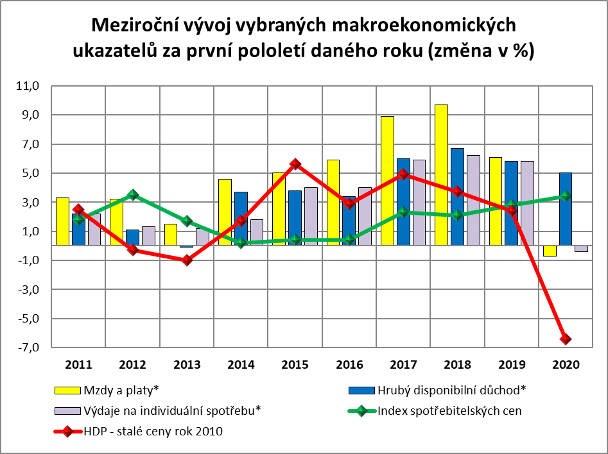
Zpracováno z údajů ČSÚ
*vypočteno z běžných cen
Na hospodářském poklesu se v 1. pololetí hlavní měrou podílela bilance zahraničního obchodu. Z celkového poklesu v 1. pololetí činil podíl zahraničního obchodu zhruba dvě třetiny, kdy výrazný propad byl zaznamenán zejména ve 2. čtvrtletí. Souvislost lze hledat v omezení výroby firem zaměřených na export a také pokles poptávky zahraničních odběratelů. Příspěvek tvorby hrubého kapitálu na celkovém poklesu byl přibližně na hodnotě 30 %. Meziroční pokles hlavní položky – fixní kapitál, byl v obou čtvrtletích podobný a pohyboval se na úrovni -5 %. Příspěvek konečné spotřeby domácností se v 1. a 2. čtvrtletí vyvíjel odlišně. Zatímco v 1. čtvrtletí mírně kladný příspěvek vedl ke zmírnění celkového propadu HDP, tak ve 2. čtvrtletí příspěvek konečné spotřeby domácností přispěl k zápornému růstu HDP. S tím koresponduje i meziroční srovnání. V 1. čtvrtletí zůstala spotřeba domácností více méně na stejné úrovni jako v 1. čtvrtletí 2019, ale ve 2. čtvrtletí 2020 byl zaznamenán meziroční propad o 7,6 %. Jediná složka HDP, která měla v obou čtvrtletích meziroční růst, byly výdaje na konečnou spotřebu vládních institucí. Na nabídkové straně (příspěvky k poklesu hrubé přidané hodnoty) měly největší vliv zpracovatelský průmysl a také obchod, doprava, ubytování a pohostinství.
Ekonomickou situaci domácností v hodnoceném období charakterizovaly zejména tyto skutečnosti:
- hrubý disponibilní důchod sektoru domácností (na makroúrovni statistiky národních účtů) vzrostl nominálně o 5,0 % na 1 519,0 mld. Kč, což při zohlednění cenové inflace znamenalo jeho reálné navýšení o 1,5 %, hlavní příčinou bylo nižší tempo růstu výdajů oproti příjmům; domácnosti v době krize (pandemie) své prostředky ukládaly ve velké míře do úspor,
- největším zdrojem peněžních příjmů domácností byly mzdy; průměrná nominální měsíční mzda v národním hospodářství (na přepočtené počty zaměstnanců) činila 34 200 Kč a její meziroční dynamika růstu se oproti 6,6 % v lednu – červnu 2019 snížila na 2,7 %; po zohlednění vývoje cenové inflace došlo k poklesu reálné úrovně průměrné mzdy o 0,7 %,
- příjmy sociálního charakteru – druhé nejvýznamnější složky úhrnných příjmů domácností – vzrostly (o 12,7 %); pokles byl zaznamenán u dávek pomoci v hmotné nouzi a dávek pro osoby se zdravotním postižením; příjmy občanů z ostatních druhů sociálních dávek se zvýšily,
- průměrná výše (samostatně vypláceného) starobního důchodu vzrostla o 7,6 % na 14 424 Kč, jeho reálná hodnota se zvýšila o 3,7 % (při zohlednění indexu životních nákladů domácností důchodců ve výši 103,8 %),
- zvýšil se průměrný počet evidovaných nezaměstnaných (o 18,0 tis. na 241,0 tis.) a zároveň i počet evidovaných nezaměstnaných s nárokem na podporu, přičemž průměrná výše podpory v nezaměstnanosti se meziročně zvýšila o 9,2 % na 8 379 Kč měsíčně,
- oproti minulému roku se zvýšil průměrný meziroční růst spotřebitelských cen, který za první pololetí 2020 činil 3,4 %; proinflačně působil zejména vývoj nákladů v cenovém oddílu potraviny a nealkoholické nápoje,
- sektor domácností vynaložil 1 287,3 mld. Kč na výdaje spojené s individuální spotřebou (bylo to o 0,4 % méně než o rok dříve),
- celkový objem půjček domácností u bank se meziročně zvýšil o 103,2 mld. Kč a dosáhl 1 793,8 mld. Kč; rozhodující část nadále představovaly úvěry na bydlení (přírůstek 92,7 mld. Kč, tj. o 7,2 % meziročně),
- domácnosti nadále navyšovaly své (bankovní) úspory – jejich objem se podle dostupných údajů České národní banky v červnu letošního roku meziročně zvýšil o 259,2 mld. Kč na 2 898,3 mld. Kč – vzhledem k nízkým úrokovým sazbám z vkladů preferovaly zejména netermínované krátkodobé finanční produkty a také využívaly ve větší míře alternativní formy spoření.

* * *

Vývoj rozhodujících skupin příjmů, životních nákladů, výdajů, úvěrů a úspor domácností (podrobnější zhodnocení)

1. Příjmy domácností
1. 1 Základní charakteristika
Běžné příjmy sektoru domácností (podle statistiky národních účtů) dosáhly celkové výše 2 313,9 mld. Kč. Meziročně tak vzrostly nominálně o 2,7 % (+55,9 mld. Kč), ale reálně poklesly o 0,7 % (při poklesu hrubého domácího produktu ve stálých cenách o 6,4 %). Strukturu běžných příjmů ukazuje graf č. 1 v příloze.
Na reálném poklesu úhrnného objemu běžných příjmů se nejvíce podílely náhrady zaměstnancům (pokles o 2,3 %) a ostatní běžné transfery (-16,5 %) – jedná se o náhrady z neživotního pojištění, výhry ze sázek a loterií apod. V menší míře se pak na propadu reálných příjmů podílel smíšený důchod (zahrnující zejména příjmy z podnikatelských aktivit -2,9 %). Naopak vzrostla kupní síla sociálních dávek (+13,3 %) a důchodů z vlastnictví (+2,7 %).
Po odpočtu běžných výdajů (především daní z příjmů a příspěvků na sociální a zdravotní pojištění) zůstal sektoru domácností úhrnný disponibilní důchod v částce 1 519,0 mld. Kč, což bylo reálně o 1,5 % více než ve srovnatelném loňském období (kdy se kupní síla jeho objemu meziročně zvýšila o 2,9 %).
Relace disponibilního důchodu k objemu hrubého domácího produktu (v běžných cenách) meziročně stoupla o 4,1 p. b. na 54,9 %.
Na základě údajů ČSÚ ze čtvrtletních sektorových účtů vzrostly ve druhém čtvrtletí 2020 reálné příjmy domácností na obyvatele meziročně o 0,3 %. Průměrný měsíční příjem ze zaměstnání dosáhl ve stejném období částky 34 142 Kč a reálně meziročně poklesl o 7,4 %.
Podrobnější číselné údaje o vývoji ukazatelů v sektoru domácností jsou součástí tabulky č. 1 v příloze.
1. 2 Mzdy
Rozhodující část peněžních příjmů domácností tvořily mzdy. Celkový objem mzdových prostředků (bez ostatních osobních nákladů) zúčtovaný všem zaměstnancům k výplatě za celé národní hospodářství dosáhl za 1. polovinu letošního roku 819,2 mld. Kč a byl tak nominálně o 0,5 % vyšší než ve stejném období roku 2019.
Průměrná hrubá měsíční nominální mzda na přepočtené počty zaměstnanců v národním hospodářství dosáhla v 1. pololetí 2020 výše 34 200 Kč, což představovalo meziroční nominální zvýšení o 2,7 % (tj. o 909 Kč). Dynamika růstu mezd v hodnoceném období velmi výrazně zvolnila, byla o 3,9 p. b. nižší v porovnání s 1. pololetím loňského roku. Na uvedený vývoj měla zásadní vliv přijatá opatření a omezení ekonomické aktivity v řadě odvětví, podniků i firem v souvislosti s pandemií viru SARS-CoV-2, která se plně projevila ve 2. čtvrtletí kalendářního roku. Relativně solidní nominální vývoj průměrné mzdy byl však již značně ovlivněn inflací, která v posledních dvou čtvrtletích svým růstem překročila 3,0 %. Spotřebitelské ceny ve sledovaném období vzrostly o 3,4 % (tj. o 0,6 p. b. více než v 1. pololetí 2019). Proti 1. pololetí předchozího roku tak došlo k poklesu průměrné reálné mzdy o 0,7 % – souhrnný přehled viz tabulku č. 2 v příloze. Naposledy byl pokles průměrné reálné mzdy zaznamenán v roce 2013.
Úroveň průměrné měsíční mzdy v národním hospodářství, meziroční vývoj její nominální a reálné dynamiky a míry inflace v jednotlivých čtvrtletích od roku 2018 znázorňuje graf na následující straně. Z něho je patrný trend ve snižující se dynamice růstu mezd a stoupající míře inflace, která se projevila v poklesu průměrné reálné mzdy ve 2. čtvrtletí letošního roku.
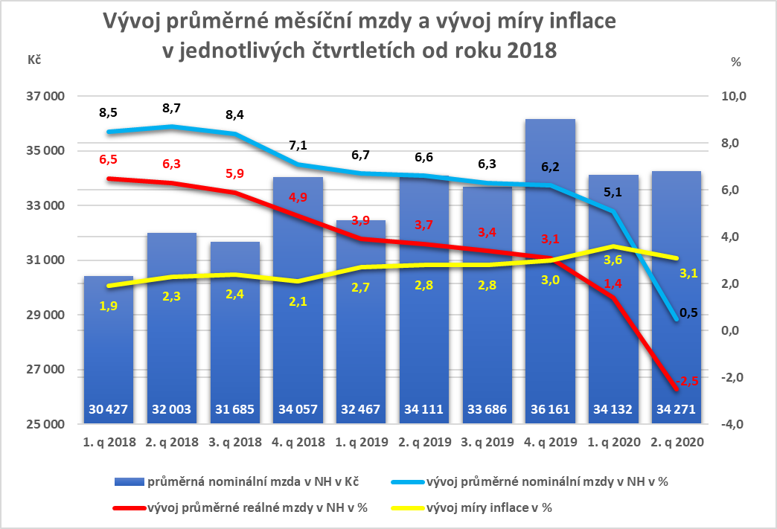Zdroj: Zpracováno z údajů ČSÚ
V samotném 2. čtvrtletí letošního roku bylo již tempo růstu průměrné nominální mzdy meziročně velmi nízké, činilo pouhých 0,5 %, reálně tak došlo k jejímu poklesu o 2,5 %. Průměrná hrubá měsíční nominální mzda v národním hospodářství dosáhla úrovně 34 271 Kč.
Medián mezd (prostřední hodnota mzdového rozdělení) poklesl meziročně ve 2. čtvrtletí 2020 nominálně o 0,2 % (reálně o 3,2 %) na úroveň 29 123 Kč. Medián mezd byl nižší o 5 148 Kč než průměrná mzda; medián mezd mužů činil 31 450 Kč, medián mezd žen dosáhl 26 489 Kč (tj. o 4 961 Kč méně než u mužů; jejich vzájemná relace dosáhla úrovně 118,7 %).
Výše průměrné měsíční mzdy zaměstnanců pracujících v malých firmách (subjekty s méně než 20 zaměstnanci) v 1. pololetí letošního roku činila 24 818 Kč, tj. 72,6 % celospolečenského výdělkového průměru, v porovnání se stejným obdobím roku 2019 došlo v důsledku nižší dynamiky mezd v malých firmách k mírnému poklesu tohoto podílu (o 0,2 p. b.) – viz tabulku č. 3 v příloze.
Vývoj mezd charakterizovaly zejména následující skutečnosti:
- klesající dynamika růstu meziroční průměrné nominální mzdy v národním hospodářství,
- pokles kupní síly výdělků zaměstnanců,
- nižší dynamika poklesu mezd oproti poklesu produktivity práce,
- zvýšení (na makroúrovni) meziodvětvové diferenciace a naopak mírné snížení územní diferenciace mezd zaměstnanců,
- v zásadě stagnace mzdové diferenciace na úrovni jednotlivých zaměstnanců (na mikroúrovni).

K poklesu průměrné reálné hodnoty mezd došlo jak kumulovaně za celé první pololetí, tak i v samotném 2. čtvrtletí (o 2,5 %), v 1. čtvrtletí byl ještě zaznamenán nárůst průměrné reálné mzdy (o 1,4 %). Na koupěschopnou poptávku působila vedle výrazně nižší nominální dynamiky mezd (o 3,9 p. b. v porovnání se stejným obdobím předchozího roku) i vyšší meziroční dynamika spotřebitelských cen (podrobněji viz část 2 materiálu). Zvýšení průměrné reálné mzdy bylo v 1. pololetí zaznamenáno pouze v 7 z 19 sledovaných odvětvových agregacích CZ-NACE a v regionálním členění ve 3 ze 14 krajů (viz dále).
Pokles kupní síly výdělků byl v hodnoceném období nižší než vykázaná dynamika produktivity práce. Pokračovala tak tendence, která se započala již v předchozím období. Dynamika úhrnné produktivity práce (v pojetí hrubého domácího produktu ve stálých cenách na 1 pracovníka v národním hospodářství) poklesla ve sledovaném období meziročně o 5,3 % a byla o 4,6 p. b. nižší, než činil pokles průměrné reálné mzdy – podrobný vývoj za jednotlivá čtvrtletí viz následující graf na další straně:
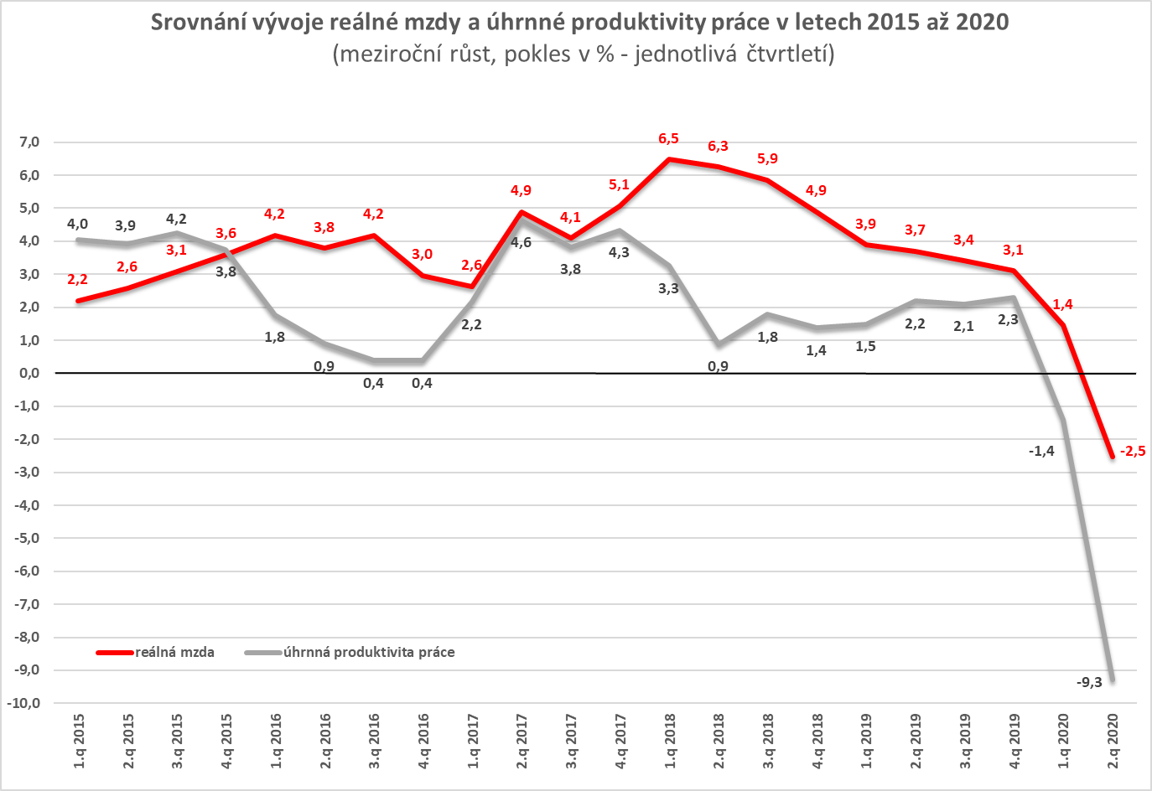
Zpracováno z údajů ČSÚ
Relace produktivity práce a mezd se promítla do vývoje jednotkových mzdových nákladů, které v meziročním pohledu za leden – červen nominálně vzrostly o 8,4 % a reálně o 4,9 %, což však stále ještě vzhledem k ekonomickému vývoji nepředstavovalo vážnější riziko z pohledu udržení konkurenceschopnosti tuzemské produkce.
Reálná hodnota objemu mzdových prostředků zúčtovaných k výplatě poklesla oproti 1. pololetí 2019 o 2,8 %; mzdová náročnost HDP (relace objemu mzdových prostředků k objemu hrubého domácího produktu v běžných cenách) se ve stejném porovnání zvýšila (o 1,0 p. b.) na 29,6 %.
Část mezd, které svým zaměstnancům dlužili zaměstnavatelé v platební neschopnosti, jim byla vyplacena Úřadem práce ČR na základě zákona č. 118/2000 Sb., o ochraně zaměstnanců při platební neschopnosti zaměstnavatele a o změně některých zákonů, ve znění pozdějších předpisů. Celkem bylo takto k 30. 6. 2020 poskytnuto 116,3 mil. Kč (o 45,3 mil. Kč méně než k 30. 6. 2019), z toho nejvíce v hl. m. Praze (47,9 mil. Kč), ve Středočeském kraji (17,6 mil. Kč), Olomouckém kraji (12,5 mil. Kč), Jihomoravském kraji (10,8 mil. Kč) a Moravskoslezském kraji (7,3 mil. Kč).
Meziroční nárůst průměrného nominálního platu v odvětvích tzv. veřejné služby a správy byl v 1. pololetí letošního roku zaznamenán ve všech odvětvích s výjimkou odvětví „kulturní, zábavní a sportovní činnosti“. K nejintenzivnějšímu zvýšení průměrného platu o 6,2 % došlo v odvětví „vzdělávání“. Vývoj průměrného platu v rámci tohoto odvětví byl však značně diferencovaný. Zatímco ve školách a školských zařízeních, jejichž zřizovatelem je kraj nebo obec, vzrostl průměrný plat o 8,2 %, ve státem zřizovaných školských zařízeních se průměrný plat zvýšil pouze o 0,9 %. Výrazně méně odlišný byl vývoj průměrného platu v rámci odvětví „zdravotní a sociální péče“. Zatímco v oblasti zdravotní péče vzrostl průměrný plat o 5,1 %, v oblasti sociální péče byl jeho nárůst o 1,4 p. b. vyšší a dosáhl 6,5 %. Výše zmíněný pokles průměrného platu vykázalo odvětví „kulturní, zábavní a sportovní činnosti“, a to o 2,3 % – podrobněji viz tabulku č. 4 v příloze.
Na vývoj průměrné mzdy v soukromé sféře působily v 1. pololetí 2020 především tyto základní faktory:
- zásadní omezení ekonomické aktivity v celé řadě podniků a firem v souvislosti s pandemií viru SARS-CoV-2,
- pokles zaměstnanosti a nárůst nezaměstnanosti, podíl nezaměstnaných osob činil 3,7 % k 30. červnu 2020 (k 30. červnu 2019 byl o 1,1 p. b. nižší, tj. 2,6 %).
Ze statistik o průměrném evidenčním počtu zaměstnanců na přepočtené počty (podle Podnikové statistiky o mzdách a zaměstnancích, jedná se o druhý nejvýznamnější zdroj dat, který se však liší od Výběrových šetření pracovních sil) je patrný celkový meziroční pokles zaměstnanců (o 89,1 tis.). Pokles zaměstnanosti byl v hodnoceném období zaznamenán již v 12 odvětvích; z nich nejvíce v klíčovém odvětví „zpracovatelský průmysl“ (o 47,3 tis., tj. o 4,1 %) a dále v odvětvích „administrativní a podpůrné činnosti“ (o 23,6 tis.), „ubytování, stravování a pohostinství“ (o 11,7 tis.) a „doprava a skladování“ (o 8,5 tis.). Největší nárůst zaměstnanců byl vykázán v odvětví „vzdělávání“ (o 10,0 tis., tj. o 3,3 %), dále pak v odvětví „činnosti v oblasti nemovitostí“ (o 5,3 tis.) a v odvětví „zdravotní a sociální péče“ (o 1,9 tis.).
Z hlediska odvětvového členění (podle Klasifikace ekonomických činností CZ-NACE) bylo v 1. pololetí 2020 dosaženo nejvyšší nominální průměrné mzdy v odvětví „peněžnictví a pojišťovnictví“ (62 014 Kč), v odvětví „informační a komunikační činnosti“ (61 889 Kč), v odvětví „výroba a rozvod elektřiny, plynu, tepla a klimatizovaného vzduchu“ (53 331 Kč) a v odvětví „profesní, vědecké a technické činnosti“ (40 829 Kč). Celorepublikový průměr (34 200 Kč) byl překročen rovněž v odvětvích „veřejná správa a obrana; povinné sociální zabezpečení“ (39 413 Kč), „zdravotní a sociální péče“ (36 954 Kč), „těžba a dobývání“ (36 590 Kč) a nově ještě „vzdělávání“ (34 433 Kč). Nejnižší průměrná mzda byla v odvětvích „ubytování, stravování a pohostinství“ (19 187 Kč), „administrativní a podpůrné činnosti“ (23 782 Kč) a „ostatní činnosti“ (24 492 Kč) – tj. např. činnosti podnikatelských, zaměstnavatelských a profesních organizací a odborových svazů, opravy počítačů a komunikačních zařízení a výrobků pro osobní potřebu, praní a chemické čištění, kadeřnické, kosmetické činnosti, pohřební služby apod. Podrobný přehled o výši průměrných mezd ve všech 19 sekcích CZ-NACE je uveden v následujícím grafu a tabulce č. 5 v příloze.
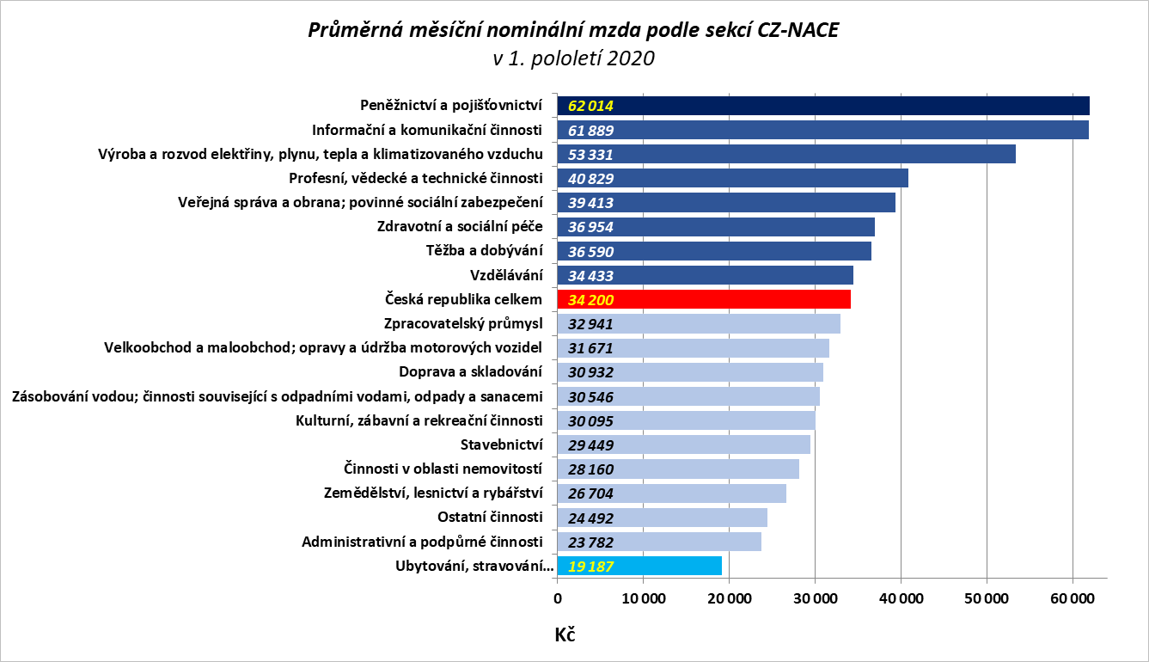
Zpracováno z údajů ČSÚ
Meziroční vývoj dynamiky průměrné mzdy byl v jednotlivých odvětvích odlišný a velmi výrazně diferencovaný. Ve 14 odvětvích byl zaznamenán nominální nárůst, který byl v 9 z nich nadprůměrný. V 1 odvětví („ostatní činnosti“) průměrná mzda stagnovala a ve zbývajících 4 odvětvích národního hospodářství poklesla. Nejvyšší a výrazný relativní nárůst průměrné mzdy byl vykázán ve dvou odvětvích – „výroba a rozvod elektřiny, plynu, tepla a klimatizovaného vzduchu“ (nominálně o 8,5 % a reálně o 4,9 %) a „administrativní a podpůrné činnosti“ (nominálně o 8,2 %, reálně o 4,6 %). Dále následovala odvětví „vzdělávání“ (nominálně o 6,2 %, reálně o 2,7 %), „zemědělství, lesnictví a rybářství“ (nominálně o 5,6 %, reálně o 2,1 %), „informační a komunikační činnosti“ a „zdravotní a sociální péče“ (obě shodně nominálně o 5,4 %, reálně o 1,9 %). Naopak pokles průměrné mzdy byl zaznamenán v odvětvích „činnosti v oblasti nemovitostí“ (nominálně o 5,2 %, reálně o 8,3 %), „ubytování, stravování a pohostinství“ (nominálně o 3,8 %, reálně o 7,0 %), „kulturní, zábavní a rekreační činnosti“ (nominálně o 2,3 %, reálně o 5,5 %) a „zpracovatelský průmysl“ (nominálně o 0,6 %, reálně o 3,9 %).
Meziodvětvová mzdová diferenciace v 1. pololetí 2020 vzrostla; variační koeficient průměrných mezd (podle sekcí CZ-NACE) se zvýšil o 1,1 p. b. na 32,7 %.
Výše průměrné nominální mzdy se výrazně lišila i podle velikosti zpravodajské jednotky, tj. čím větší byl počet zaměstnanců, tím vyšší byla průměrná mzda. V podnicích do 19 zaměstnanců (velikostní kategorii s druhým nejvyšším počtem zaměstnanců – cca 816,9 tisíc) byla nejnižší a činila 24 818 Kč (téměř 73 % průměrné mzdy v národním hospodářství). Naopak nejvyšší průměrná mzda 41 973 Kč (cca 123 % průměru) byla vyplacena v organizacích s 1 000 a více zaměstnanci. V této velikostní kategorii celkově pracoval největší počet zaměstnanců – 997,3 tis. Největší nárůst průměrné nominální mzdy o 3,5 % byl zaznamenán u největších podniků a dále pak u subjektů s 20 až 49 zaměstnanci o 3,3 %, u kterých však zároveň došlo k nejvyššímu poklesu zaměstnanců – absolutně o 39,7 tis. K nárůstu počtu zaměstnanců došlo pouze u nejmenších zaměstnavatelů (o 2,3 tis.), u ostatních velikostních kategorií byl zaznamenán pokles v počtu zaměstnanců (o 6,2 až 39,7 tis.) – podrobněji viz tabulku č. 6 v příloze.
V územním členění podle krajů (rovněž viz graf na následující straně) dosáhlo nejvyšší průměrné měsíční mzdy 42 689 Kč hl. město Praha, ve kterém byl zároveň evidován největší počet zaměstnanců (850,4 tis. podle pracovištní metody z údajů z podnikového výkaznictví ČSÚ). Dlouhodobě se jedná o jediný region, který úrovní průměrné mzdy převyšuje celorepublikový průměr, a to o cca 25 % (o 8 489 Kč). Jedná se zároveň o kraj s nejnižším poklesem počtu zaměstnanců o 0,1 tis.; v ostatních krajích došlo k poklesu počtu zaměstnanců v rozsahu od 3,9 do 15,6 tis. S velkým odstupem a překročením hranice 35 000 Kč následoval Středočeský kraj. Nejčastěji byl zastoupen interval s průměrnou mzdou 29 701 až 31 100 Kč, a to v 7 krajích (Jihočeský, Liberecký, Pardubický, Olomoucký, Zlínský, Moravskoslezský a Kraj Vysočina). Nejnižší průměrná mzda 29 585 Kč byla zaznamenána v Karlovarském kraji. Nejvýznamnější relativní vzestup průměrné nominální mzdy byl vykázán v Ústeckém (o 4,1 %), Jihočeském (o 3,8 %) a Jihomoravském kraji (o 3,6 %). Naopak nejnižší nárůst byl v krajích Libereckém (o 0,5 %), Plzeňském (o 2,0 %) a v hl. m. Praze (o 2,1 %). V porovnání se stejným obdobím předchozího roku byla kupní síla průměrné mzdy v krajském průřezu vyšší ve třech krajích (s nejvyšší dynamikou růstu průměrné nominální mzdy), ve zbývajících poklesla (v rozsahu od -2,8 % do -0,1 %) – viz tabulku č. 7 v příloze.

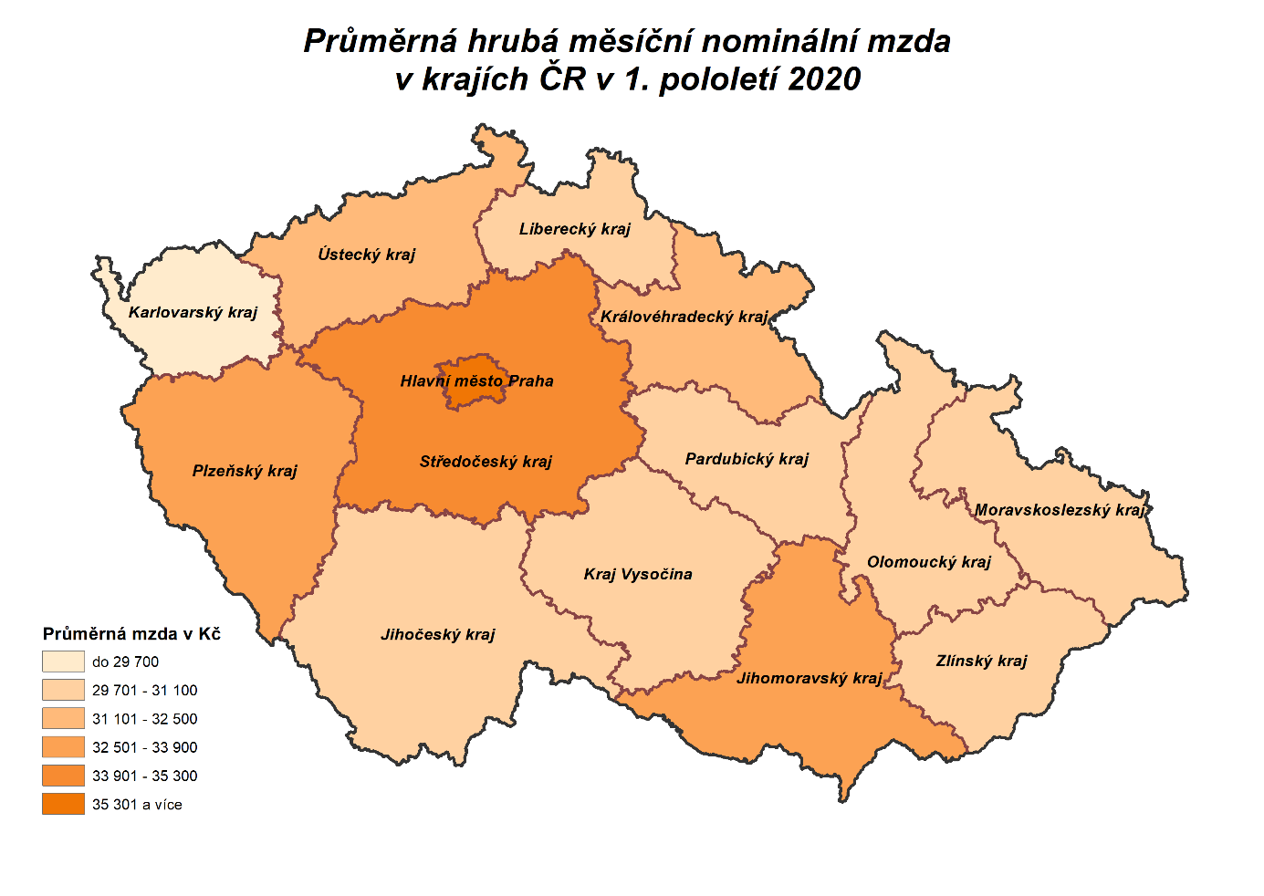Zpracováno z údajů ČSÚ
Diferenciace extrémních mzdových hladin na úrovni krajů se zvýšila o 176 Kč na 13 104 Kč (hl. m. Praha x Karlovarský kraj). Hodnota variačního koeficientu v tomto členění však poklesla z 10,1 % v 1. pololetí 2019 na 9,9 % v 1. pololetí letošního roku.

1. 2. 1 Poznatky ze šetření Informačního systému o průměrném výdělku

Dalším důležitým zdrojem informací o pracovních příjmech, resp. výdělcích jednotlivých zaměstnanců v České republice, které doplňují údaje ČSÚ, jsou data získaná z pravidelného statistického šetření „Informační systém o průměrném výdělku“ (ISPV). Na rozdíl od podnikového výkaznictví ČSÚ, které vychází z údajů o evidenčním počtu zaměstnanců a vyplacených mzdách za ekonomický subjekt, jehož účelem je makroekonomický pohled na mzdy, ISPV poskytuje data o mzdové úrovni jednotlivých skupin zaměstnanců i podle profesní struktury (včetně rozdělení na ženy a muže). Ve výsledcích o průměrných mzdách ČSÚ a ISPV jsou rozdíly, které vyplývají zejména z odlišné metodiky šetření, z rozdílného způsobu přepočtu zaměstnanců apod.
Z výstupů šetření ISPV lze porovnat mimo jiné i výdělkovou úroveň žen a mužů. Průměrná mzda mužů dosáhla v 1. pololetí 2020 výše 40 477 Kč a průměrná mzda žen 33 219 Kč. Dynamika růstu průměrné mzdy žen byla v hodnoceném období o 2,4 p. b. vyšší a činila 6,2 %. Rozdíl v průměrném výdělku mužů a žen činil 7 258 Kč, relace průměrné mzdy žen k průměrné mzdě mužů dosáhla 82,1 % a byla meziročně o 2,0 p. b. vyšší než v 1. pololetí předchozího roku. Hodnota mediánu mezd mužů činila ve sledovaném období 33 701 Kč a mediánu mezd žen 29 433 Kč. Porovnání založené na posouzení vývoje relace mediánové hodnoty výdělků žen a mužů představovalo 87,3 % (absolutní rozdíl 4 268 Kč, což bylo o 2 990 Kč méně než v případě průměru).
V zásadě stagnace mzdové diferenciace na nejnižší úrovni jednotlivých zaměstnanců signalizuje vývoj hodnoty většiny základních diferenciačních charakteristik popsaných na výsledcích ukazatelů 1. pololetí 2019 a 1. pololetí 2020 v následující tabulce (vlastní propočty MPSV z dat vybraných organizací).

Ukazatel | 1. pololetí 2019 | 1. pololetí 2020
Rozdíl mezi průměrným výdělkem a mediánem (Kč) | 5 154 | 5 479
Podíl zaměstnanců s nižší než průměrnou mzdou (%) | 66,7 | 67,1
Decilový poměr (9. decil : 1. decil) | 3,28 | 3,20
Variační koeficient (%) | 74 | 73
Giniho koeficient | 0,28 | 0,28
Paretův koeficient | 0,37 | 0,37

Podíl zaměstnanců s nižším než průměrným výdělkem z celkového počtu zaměstnanců (oproti stejnému období předchozího roku) se zvýšil o 0,4 p. b. na hodnotu 67,1 %. Dynamika výdělku byla v 1. pololetí 2020 v 1. decilu meziročně o 2,5 p. b. vyšší než nárůst výdělku v 9. decilu.
Medián mzdy činil v 1. pololetí letošního roku 31 758 Kč (ve mzdové sféře 30 278 Kč, v platové sféře 37 303 Kč) a byl oproti hodnotě průměrné měsíční mzdy nižší o 5 479 Kč. V platové sféře představoval tento rozdíl 2 591 Kč; ve mzdové sféře činilo zaostávání mediánu za průměrnou mzdou 6 370 Kč. Z toho vyplývá, že výdělky jednotlivých zaměstnanců ve mzdové sféře na rozdíl od sféry platové byly více diferencované. To bylo ovlivněno zejména vysokou absolutní úrovní vyplácených mezd (včetně prémií, mimořádných odměn a bonusů) vrcholovým manažerům a špičkovým specialistům v tomto sektoru.
Proti posílení mzdové diferenciace působila skutečnost, že průměrné (meziroční) tempo růstu výdělků řídících pracovníků a manažerů (klasifikace CZ-ISCO, hlavní třída 1) bylo nižší než průměrná intenzita nárůstu mezd jimi řízených zaměstnanců (o 2,9 p. b.).
V rozložení úrovně mezd zaměstnanců došlo k mírnému posunu směrem k vyšším hodnotám (viz frekvenční graf v rámci vybraných výstupů z Informačního systému o průměrném výdělku v příloze). V nejčetnějším pásmu 26–28 tis. Kč pobíralo mzdu celkem 6,5 % zaměstnanců (ve stejném období loňského roku to bylo 6,8 %). Výdělek nepřekračující 17 000 Kč (tj. úroveň téměř odpovídající 1. decilu) mělo 7,0 % zaměstnanců (v 1. pololetí 2019 to bylo 10,6 %) – ovšem např. v odvětvích „ubytování, stravování a pohostinství“ 31,6 %, „administrativní a podpůrné činnosti“ 24,5 % a „činnosti v oblasti nemovitostí“ 18,1 % zaměstnanců. Mzda převyšující 40 000 Kč byla vyplacena 28,8 % zaměstnanců (o 3,3 p. b. vyšší podíl než v 1. pololetí roku 2019) – v odvětvích „IT a informační činnosti“ ji však obdrželo již 67,9 %, v „peněžnictví a pojišťovnictví“ 65,5 % a v „telekomunikační činnosti“ 60,2 % zaměstnanců.
K nadprůměrně odměňovaným profesím v 1. pololetí letošního roku patřili např. „nejvyšší představitelé společností“ (s průměrnou mzdou 134 072 Kč), „lékaři specialisté“ (73 784 Kč), ale i „strojní inženýři“ (58 181 Kč) nebo „všeobecné sestry se specializací“ (50 040 Kč). K nejhůře placeným profesím patřili zejména „pracovníci ostrahy a bezpečnostních agentur“ (20 785 Kč), „švadleny, šičky, vyšívači a pracovníci v příbuzných oborech“ (19 626 Kč) nebo „uklízeči a pomocníci v hotelích, administrativních, průmyslových a jiných objektech“ (18 695 Kč).
Čím vyššího vzdělání zaměstnanec dosáhl, tím vyšší měl zpravidla průměrnou mzdu. Např. zatímco zaměstnanec s maturitou pobíral mzdu (36 187 Kč) mírně nižší, než činila průměrná mzda, vysokoškolsky vzdělaný zaměstnanec měl ve sledovaném období průměrnou mzdu téměř 1,5krát vyšší (její úroveň dosáhla 54 507 Kč). Z hlediska věku patřili k nejlépe placeným zaměstnanci ve věku 30 - 49 let, a to ve všech hlavních vzdělanostních kategoriích (s výjimkou základního a nedokončeného vzdělání). Největší rozdíly byly zaznamenány u zaměstnanců s vysokoškolským vzděláním. Průměrná mzda těchto zaměstnanců ve věku do 29 let činila v 1. pololetí 38 603 Kč (1,4násobek průměru dané věkové kategorie), ve věku od 30 do 49 let dosáhla 57 170 Kč (1,5násobek) a ve věku nad 50 let dosáhla úrovně 56 276 Kč (1,5násobek).
Statistika výdělků z ISPV poskytuje i zajímavý přehled o mzdách zaměstnanců v České republice podle jejich státního občanství. Absolutně nejvyšší průměrné mzdy 107 416 Kč v 1. pololetí letošního roku v ČR dosáhli zaměstnanci s německým státním občanstvím, a to jak v nemanuálních profesích (116 293 Kč), tak i manuálních (36 377 Kč). Druhou nejlépe placenou skupinou zaměstnanců s průměrnou mzdou 44 659 Kč, avšak s cca 2,4krát nižší průměrnou mzdou než nejlépe placení Němci, se stali pracovníci ze Slovenska. V průměru více než tuzemští zaměstnanci si vydělali ještě občané z Ruské federace (44 453 Kč) a Rumunska (39 071 Kč). Naopak nejnižší průměrnou mzdu 22 455 Kč obdrželi zaměstnanci z Vietnamu, dále pak z Mongolska (26 052 Kč) a Ukrajiny (27 117 Kč). Vezmeme-li v úvahu pouze pracovníky vykonávající manuální práce, patřili k nejhůře odměňovaným rovněž občané Vietnamu (průměrná mzda 22 494 Kč), Ruské federace (24 646 Kč) a Ukrajiny (24 891 Kč). V nemanuálních profesích byli vedle výše zmíněných německých zaměstnanců nejlépe placeni rovněž občané Rumunska (70 824 Kč) a Bulharska (64 805 Kč), což bylo dáno pravděpodobně tím, že tito zaměstnanci vykonávají nadstandardně placené řídící, vedoucí a manažerské funkce.
Průměrná mzda zaměstnanců s invalidním důchodem pro invaliditu prvního a druhého stupně dosáhla úrovně 25 710 Kč, u zaměstnanců s invalidním důchodem pro invaliditu třetího stupně byla o 816 Kč nižší a činila 24 894 Kč (tj. cca 67 % průměrné mzdy všech zaměstnanců).
Využívaná je i práce na tzv. kratší pracovní úvazky. Ve sledovaném období průměrná mzda zaměstnance, který pracoval na zkrácený pracovní úvazek, meziročně vzrostla o 6,8 % na 32 496 Kč (přepočteno na plný pracovní úvazek).
Podrobné statistiky o výdělcích (včetně mzdové distribuce) jednotlivých skupin zaměstnanců z Informačního systému o průměrném výdělku jsou součástí tabulkové přílohy jako samostatná složka na konci materiálu.

1.3 Sociální příjmy

Celkový objem sociálních příjmů (druhé nejvyšší složky peněžních příjmů domácností) dosáhl v 1. pololetí 2020 částky 323,1 mld. Kč a byl o 36,5 mld. Kč (tj. o 12,7 %) nominálně vyšší než ve stejném období roku 2019. Pokles byl zaznamenán u dávek pomoci v hmotné nouzi a dávek pro osoby se zdravotním postižením. Příjmy občanů z ostatních druhů sociálních dávek se zvýšily – viz tabulku č. 8 v příloze.

Dávky důchodového pojištění, na které bylo v 1. pololetí 2020 poskytnuto (bez dávek vyplácených do ciziny) 242,1 mld. Kč, tj. o 16,0 mld. Kč (o 7,1 %) více než ve srovnatelném období roku 2019, se podílely na celkové úrovni sociálních příjmů domácností 74,9 %. Výdaje související s valorizací důchodů, která proběhla v lednu 2020, činily od počátku roku 15,1 mld. Kč.
Nárůst zaznamenaly výdaje na starobní důchody, které se zvýšily o 14,1 mld. Kč (o 7,5 %) na 202,0 mld. Kč. Jejich podíl na celkovém objemu výdajů na dávky důchodového pojištění dosáhl 83,4 %. Výdaje na invalidní důchody byl o 1,4 mld. Kč vyšší než v 1. pololetí 2019, tj. 25,1 mld. Kč. Výdaje na pozůstalostní důchody činily 14,8 mld. Kč.
Průměrná výše (samostatně vypláceného) starobního důchodu se v 1. pololetí 2020 meziročně zvýšila o 1 022 Kč (o 7,6 %) na 14 424 Kč, v reálném vyjádření se zvýšila o 3,7 % (při použití indexu životních nákladů domácností důchodců 103,8 %).
V červnu 2020:
- pobíralo důchod 2 892,8 tis. osob, přičemž jejich počet zůstal přibližně stejný jako v červnu 2019. Počet důchodců se starobním důchodem (včetně poměrného starobního) vzrostl o 3,9 tis. (tj. o 0,2 %) na 2 409,9 tis. osob, v rámci této skupiny důchodců narostl počet důchodců s trvale kráceným předčasným důchodem na 646,1 tis. (o 11,1 tis., tj. o 1,8 %). Invalidní důchod pobíralo celkem 418,9 tis. osob – o 2,5 tis. (o 0,6 %) méně než ve stejném období předchozího roku, snížil se počet příjemců vdovských a vdoveckých o 1,8 tis. (o 6,6 %) a sirotčích důchodů o 0,4 tis. (o 1,1 %),
- průměrný nominální starobní důchod (vyplácený samostatně) dosáhl 14 449 Kč a převýšil o 1 023 Kč (tj. o 7,6 %) skutečnost stejného měsíce roku 2019 – viz tabulku č. 9 v příloze. U žen činil 13 176 Kč, čímž představoval 83,2 % průměrného důchodu mužů (15 842 Kč). Průměrná výše trvale kráceného předčasného důchodu byla oproti průměrnému starobnímu důchodu o 1 551 Kč nižší a dosáhla 12 898 Kč (o 924 Kč více než ve srovnatelném období předchozího roku), z toho u mužů 14 210 Kč a u žen 11 718 Kč,
- pobíralo samostatně vyplácený starobní důchod ve výši do 10 999 Kč měsíčně 11,2 % osob (o 7,1 p. b. méně než v červnu 2019), ve výši 11 000 – 13 999 Kč měsíčně 34,4 % (o 7,4 p. b. méně), důchod ve výši 14 000 – 17 999 Kč mělo 43,7 % důchodců (o 8,8 p. b. více), více než 18 000 Kč pobíralo 10,7 % důchodců (o 5,7 p. b. více).
Vývoj počtu důchodců v posledních deseti letech a podíl starobních důchodců na jejich počtu ukazuje následující graf:
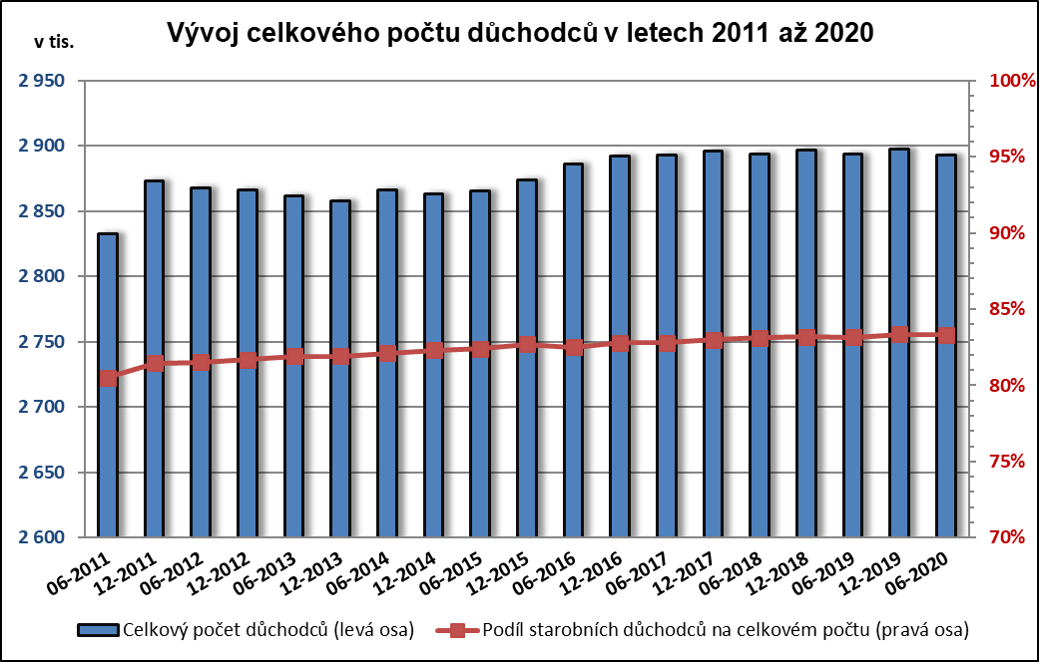
Zpracováno z údajů ČSSZ
Na dávkách státní sociální podpory a pěstounské péče bylo v 1. pololetí 2020 vyplaceno 25,9 mld. Kč a jejich podíl na celkových sociálních příjmech obyvatel činil 8,0 %. V hodnoceném období bylo touto formou vyplaceno meziročně o 34,6 % (6,7 mld. Kč) více finančních prostředků než ve stejném období předchozího roku – viz tabulky č. 8 a 10 v příloze.
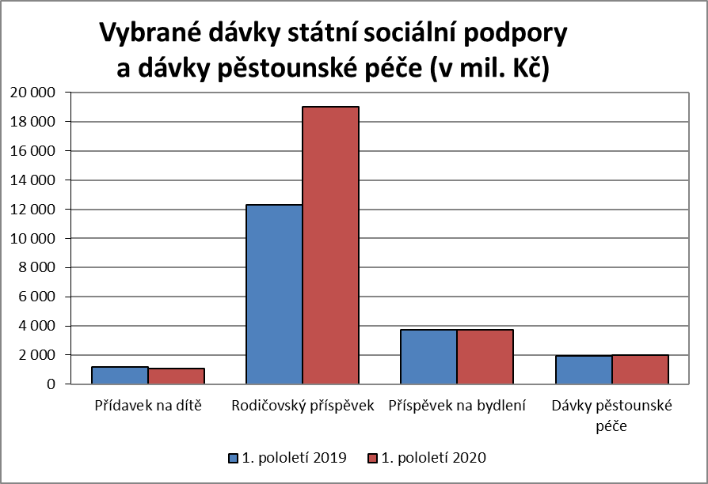
Zpracováno z údajů MPSV (Okstat)

Jak ukazuje výše uvedený graf, byl v 1. pololetí 2020 rozhodující dávkou tohoto systému rodičovský příspěvek (s podílem 73,5 % na celkovém objemu těchto dávek). Výdaje na něj činily 19,0 mld. Kč – o výrazných 54,6 % více než v 1. pololetí 2019. Důvodem je zvýšení celkové částky (od 1. 1. 2020), kterou mohou rodiče vyčerpat (z 220 000 Kč na 300 000 Kč, pro dvojčata a vícerčata byla částka zvýšena z 330 000 Kč na 450 000 Kč). Průměrný počet měsíčně poskytovaných rodičovských příspěvků se zvýšil o 11,3 %, tj. o 31,7 tis. na 312,2 tis. V červnu 2020 bylo vyplaceno 98,2 % rodičovských příspěvků ženám.
Mírný nárůst byl zaznamenán u příspěvku na bydlení (14,4 % podíl na celkové výši výdajů na dávky státní sociální podpory a dávky pěstounské péče). Ve sledovaném období na něj bylo vynaloženo 3,7 mld. Kč – o 0,7 % více při sníženém počtu v průměru měsíčně vyplácených dávek (o 5,6 %, tj. o 9,8 tis.) na 164,8 tis., jejichž průměrná výše se zvýšila o 6,5 %, tj. z 3 560 Kč na 3 790 Kč.
Formou přídavku na dítě (s podílem 4,2 % na celkovém objemu dávek státní sociální podpory a dávek pěstounské péče) bylo vyplaceno 1,1 mld. Kč, meziročně o 8,5 % méně. Počet vyplácených dávek se snížil ve sledovaném období o 8,9 % (o 22,1 tis.) na 227,2 tis.
Ke snížení došlo i u porodného. Bylo na něj vyplaceno 53,0 mil. Kč, tj. o 24,0 % méně než ve stejném období předchozího roku.
Na dávky pěstounské péče bylo vynaloženo o 1,7 % (o 32,2 mil. Kč) meziročně více, tedy 2,0 mld. Kč. Průměrný počet vyplacených dávek vzrostl o 1,3 % na 30,9 tis. – viz tabulky č. 10 – 13 v příloze.
Podle územního členění připadla nejvyšší částka poskytnutá prostřednictvím systému státní sociální podpory a pěstounské péče na 1 obyvatele v Moravskoslezském a Ústeckém kraji, nejnižší v Plzeňském a Zlínském kraji; ve všech krajích došlo k jejímu zvýšení – viz tabulku č. 14 v příloze.

Na dávkách nemocenského pojištění bylo vyplaceno 9,3 % z celkových sociálních příjmů domácností. Touto formou bylo v 1. pololetí 2020 poskytnuto 30,0 mld. Kč, což bylo o 10,2 mld. Kč (o 51,4 %) více než ve srovnatelném období předchozího roku – viz tabulku č. 8 v příloze.
Rozhodující dávkou bylo nemocenské, jehož podíl na dávkách nemocenského pojištění činil 56,8 % a jehož objem se zvýšil o 3,3 mld. Kč (o 23,6 %) na 17,0 mld. Kč.
Výdaje na ošetřovné se ve sledovaném období zvýšily o 6,7 mld. Kč (o 651,9 %) a činily 7,7 mld. Kč. Nárůst byl způsoben zejména přijatými sociálními opatřeními vlády v souvislosti s pandemií virové choroby covid-19.
Na peněžitou pomoc v mateřství s podílem na dávkách nemocenského pojištění 17,0 % bylo za leden až červen 2020 vyplaceno 5,1 mld. Kč, tedy o 261,6 mil. Kč (o 5,4 %) meziročně více.
Na otcovskou poporodní péči bylo ve sledovaném období vyplaceno 128,5 mil. Kč (o 0,2 %) méně.
Výdaje na dlouhodobé ošetřovné se v 1. pololetí 2020 zvýšily o 16,2 mil. Kč (o 31,7 %) na 67,3 mil. Kč.
Na vyrovnávací příspěvek v těhotenství a mateřství bylo vyplaceno 3,5 mil. Kč (o 21,7 % méně) – viz tabulku č. 15 v příloze.

Další významnou složkou sociálních příjmů domácností je příspěvek na péči s podílem 5,1 % na celkových sociálních příjmech domácností. V hodnoceném období bylo takto vyplaceno 16,5 mld. Kč, což bylo o 20,9 % (2,9 mld. Kč) meziročně více – viz tabulku č. 16 v příloze.
V 1. pololetí 2020 bylo v průměru měsíčně vyplaceno cca 368,2 tis. příspěvků na péči, tj. o 5,8 tis. příspěvků meziročně více. Z celkového počtu dávek se vyplatilo 28,8 % v I. stupni závislosti, 32,0 % ve II. stupni závislosti, 24,6 % ve III. stupni závislosti a 14,6 % ve IV. stupni závislosti. Z hlediska věkové struktury bylo cca 8,6 % příspěvků vyplaceno osobám do osmnácti let věku, osobám ve věku 18 až 59 let cca 17,8 %, osobám ve věku 60 až 79 let 32,1 % a osobám osmdesátiletým a starším 41,5 % příspěvků.
V červnu 2020 bylo z celkem 370,8 tis. příspěvků na péči vyplaceno 60,9 % (225,8 tis.) ženám a 39,1 % (145,0 tis.) mužům.

Prostředky vyplacené formou podpory v nezaměstnanosti se podílely na celkových sociálních příjmech domácností 1,6 %. V lednu – červnu 2020 na ně bylo vyčerpáno 5,1 mld. Kč při meziročním růstu o 21,2 % – viz tabulku č. 8 v příloze.
V uvedeném období vzrostl průměrný podíl nezaměstnaných osob z 2,9 % na 3,2 %. Průměrný počet evidovaných nezaměstnaných se zvýšil o 18,0 tis. (8,1 %) na 241,0 tis., přičemž průměrný počet evidovaných nezaměstnaných s nárokem na podporu vzrostl na 90,7 tis. (o 9,4 tis., tj. o 11,6 %). Průměrný počet dlouhodobě nezaměstnaných nad 12 měsíců byl 47,4 tis. (o 8,6 tis. – tj. o 15,3 % nižší než ve stejném období 2019). Podíl žen pobírajících podporu v nezaměstnanosti na celkovém počtu uchazečů s podporou činil 48,7 % (o 2,7 p. b. méně než v 1. pololetí 2019). Podíl absolventů s podporou se snížil o 0,1 p. b. na 0,9 %. Jedno volné pracovní místo připadalo na 0,7 uchazeče (tedy stejně, jako ve sledovaném období 2019).
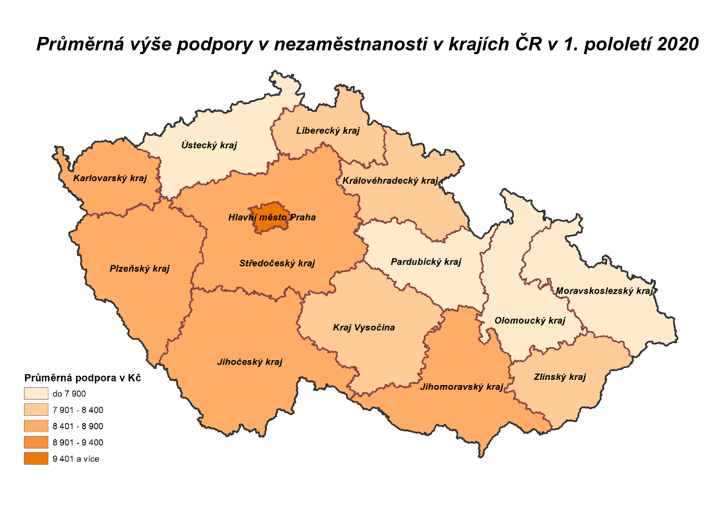
Zpracováno z údajů MPSV

Průměrná výše podpory v nezaměstnanosti se meziročně ve sledovaném období zvýšila o 9,2 % (o 704 Kč) na 8 379 Kč, u mužů činila 9 045 Kč a byla tak o 1 367 Kč vyšší než u žen (7 678 Kč). Nárůst průměrné výše podpory byl zaznamenán ve všech krajích ČR (od 5,1 % v hl. m. Praze až po 14,3 % v Karlovarském kraji). Nejnižší průměrná úroveň podpory byla vykázána v kraji Moravskoslezském (7 735 Kč), nejvyšší v hl. m. Praze (10 270 Kč) – viz předcházející grafické znázornění a tabulku č. 17 v příloze.

Dávky pomoci v hmotné nouzi, které se podílely na celkových sociálních příjmech domácností 0,7 %, byly čerpány ve výši 2,2 mld. Kč – viz tabulku č. 8 v příloze. V porovnání s množstvím prostředků poskytnutých touto formou v 1. pololetí 2019 se jednalo o jejich snížení o 48,9 mil. Kč (o 2,1 %). Vývoj výdajů na jednotlivé dávky ukazuje následující graf:
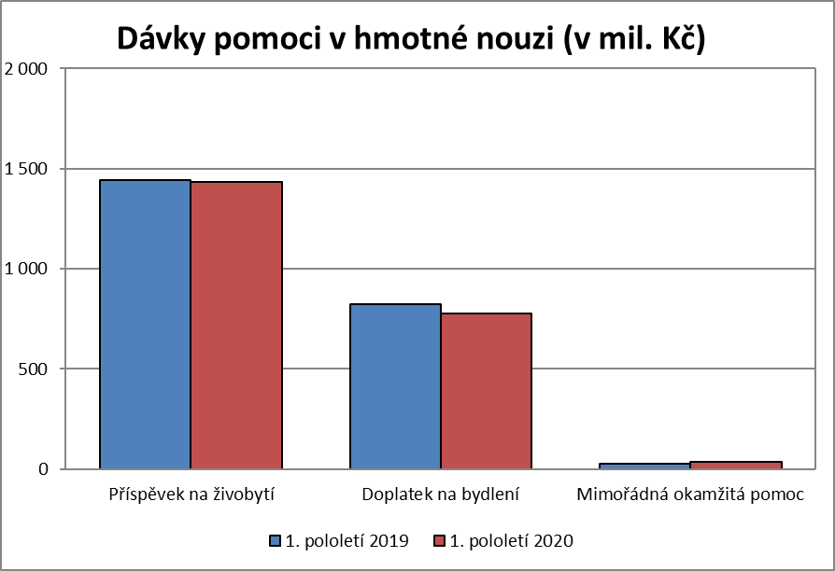
Zpracováno z údajů MPSV (jednotné výplatní místo – JVM)

Výdaje na příspěvek na živobytí (jejichž podíl činil ve sledovaném období 63,7 % z úhrnného objemu prostředků na dávky pomoci v hmotné nouzi) činily 1,4 mld. Kč a byly oproti 1. pololetí 2019 o 12,2 mil. Kč (o 0,8 %) nižší. Průměrný měsíční počet dávek se snížil o 7,0 tis. (10,5 %) na 59,3 tis. dávek – viz tabulky č. 18 až 20 v příloze.
V červnu 2020:
- bylo vyplaceno 62,3 tis. příspěvků na živobytí, což bylo meziročně o 0,1 tis. (0,8 %) méně,
- z celkového počtu dávek připadalo 49,4 % na domácnosti jednotlivců, 12,2 % domácností mělo 5 členů a více,
- průměrná výše dávky činila 4 384 Kč (o 703 Kč více než v červnu 2019).
Na doplatku na bydlení, který představuje 34,6 % z úhrnu dávek pomoci v hmotné nouzi, bylo vyplaceno 0,8 mld. Kč – o 48,6 mil. Kč (o 5,9 %) méně než v 1. pololetí 2019. Průměrný měsíční počet dávek se snížil o 3,4 tis. na 31,9 tis., jak ukazují tabulky č. 19 a 20 v příloze.

V červnu 2020:
- bylo vyplaceno 32,9 tis. doplatků na bydlení – stejně jako v červnu 2019,
- z tohoto počtu připadla největší část – 50,4 % na domácnosti jednotlivců, na domácnosti s 5 a více členy 10,7 %,
- průměrná výše dávky činila 4 038 Kč (o 82 Kč více než v červnu 2019).
Výdaje na mimořádnou okamžitou pomoc se proti srovnatelnému období zvýšily. Bylo na nich vyplaceno 37,3 mil. Kč, tj. o 46,9 % více než v 1. pololetí 2019. Průměrný měsíční počet vyplacených dávek zůstal stejný – 1,9 tis., viz tabulky č. 19 a 20 v příloze.

Dávky pro osoby se zdravotním postižením se podílely na celkových sociálních příjmech pouze 0,4 %. Výdaje na tyto dávky činily 1,3 mld. Kč (o 2,7 % méně než v 1. pololetí 2019). Ve sledovaném období bylo vyplaceno 3,3 tis. příspěvků na zvláštní pomůcku v celkové výši 424,8 mil. Kč (o 9,7 % méně). Průměrně bylo měsíčně vyplaceno 264,3 tis. příspěvků na mobilitu, jejich celková výše činila za sledované období 868,7 mil. Kč (o 1,2 % více) – viz tabulku č. 21 v příloze. V červnu 2020 bylo vyplaceno 52,0 % příspěvků na mobilitu ženám a 48,0 % mužům.
2. Spotřebitelské ceny a životní náklady

Průměrná meziroční míra cenové inflace byla v lednu – červnu 2020 vyšší než před rokem a činila 3,4 %. V dlouhodobém porovnání došlo k nejvyššímu meziročnímu růstu spotřebitelských cen od roku 2012. Jednalo se zejména o vliv zvýšení cen v oddíle zahrnujícím náklady domácností na potraviny.
Jak ukazuje následující graf, na rozdíl od předchozích let rostly v letošním roce rychleji náklady domácnostem důchodců.
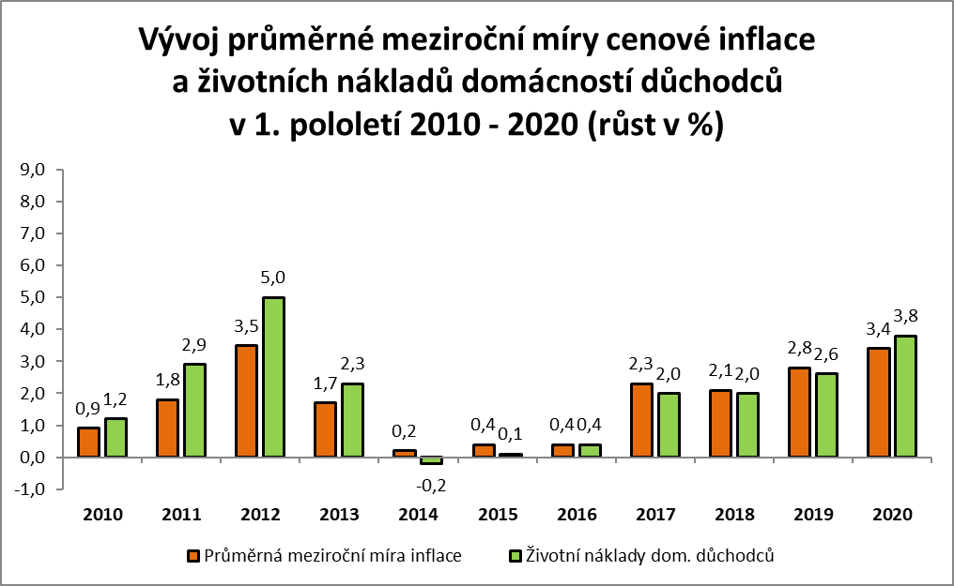
Zpracováno z údajů ČSÚ
Oproti konci roku 2019 se v 1. čtvrtletí tohoto roku výrazně zvýšil meziroční růst spotřebitelských cen (o 3,6 %), ale ve 2. čtvrtletí se tempo cenového růstu o 0,5 p. b. snížilo (3,1 %). Tento vývoj nejvíce ovlivnilo zrychlení růstu cen v oddíle potraviny a nealkoholické nápoje, což bylo zejména způsobeno vyššími cenami masa a ovoce. Zvýšený růst nákladů domácností byl zřejmý ve většině spotřebních oddílů, mírně však zpomalil cenový růst v oddíle bydlení, voda, energie, paliva, což byl v minulém roce hlavní proinflační faktor. Meziroční nárůst regulovaných cen, který začal ve 3. čtvrtletí roku 2017, již v tomto roce zpomaluje svou dynamiku a ve 2. čtvrtletí 2020 činil 3,4 % meziročně – podrobnější číselné údaje k meziročnímu vývoji jsou uvedeny v tabulce č. 22 v příloze.
Meziroční růst úhrnného indexu spotřebitelských cen byl ve vykazovaných skupinách domácností v celém hodnoceném období i v jeho čtvrtletích (vzhledem k dříve uvedeným skutečnostem) ovlivněn jednotlivými agregovanými oddíly spotřebního koše následovně:
Úhrnný meziroční nárůst spotřebitelských cen  (v %) | 1. pololetí | Z toho:
 |  | 1. čtvrtletí  +3,6 | 2. čtvrtletí  +3,1
 | +3,4
V tom:
Potraviny, nealkoholické nápoje | +6,3 | +6,1 | +6,5
Alkoholické nápoje, tabák | +5,0 | +3,5 | +6,6
Odívání a obuv | +3,4 | +3,5 | +3,4
Bydlení, voda, energie, paliva | +3,7 | +4,2 | +3,2
Bytové vybavení, zařízení domácnosti, opravy | +2,8 | +2,4 | +3,3
Zdraví | +1,7 | +1,6 | +1,8
Doprava | -0,9 | +1,7 | -3,4
Pošty a telekomunikace | -4,3 | -4,2 | -4,3
Rekreace a kultura | +2,0 | +2,1 | +2,0
Vzdělávání | +4,1 | +4,1 | +4,1
Stravování a ubytování | +5,3 | +5,5 | +5,1
Ostatní zboží a služby | +3,6 | +3,7 | +3,5
Zpracováno z údajů ČSÚ
Ve srovnání s loňským 1. pololetím se ve stejném období letošního roku změnila celková tendence ve vývoji životních nákladů domácností důchodců, které se meziročně zvýšily o 3,8 %, což bylo více než minulý rok, a také struktura byla odlišná. Zatímco v prvních šesti měsících 2019 měl nejvyšší vliv růst cen nákladů na bydlení, tak ve stejném období 2020 se jednalo zejména o meziroční nárůst cen potravin, kdy se navíc tento cenový oddíl zvýšil domácnostem důchodců mírně více než domácnostem celkem (o 0,1 p. b.). I ceny bydlení však nadále rostly a dosáhly vyšší meziroční změny než u domácností celkem (o 0,3 p. b.). Při porovnání s celkovým indexem domácností se důchodcům mírněji zvyšovaly náklady v oddílu zdraví, vzdělávání a odívání a obuv. Meziroční pokles cen nastal pouze ve dvou oddílech – doprava (o 0,8 %), pošty a telekomunikace (o 3,3 %).
Oproti loňskému 1. pololetí se zvýšila i dynamika růstu životních nákladů domácností žijících v hl. m. Praze (index 103,6 %, tj. o 0,9 p. b. více), které byly v roce 2020 ovlivněny především růstem cen potravin a alkoholických nápojů, tabáku. Na rozdíl od celkového indexu pro domácnosti v ČR se obyvatelům Prahy meziročně více zvýšily ceny potravin a nealkoholických nápojů (o 0,6 p. b.) a vyšší růst nákladů byl zaznamenán například i v cenových oddílech odívání a obuv (o 0,8 p. b.), vzdělávání (o 1,9 p. b.), nebo ostatní zboží a služby (o 1,7 p. b.). Naopak nižší byl růst cen v oddílech rekreace a kultura a stravování a ubytování – více ke struktuře růstu životních nákladů vykazovaných typů domácností uvádí tabulka č. 23 v příloze.
K meziročnímu přírůstku úhrnného indexu spotřebitelských cen v červnu 2020 přispěly (vzhledem k dříve uvedeným skutečnostem) jednotlivé agregované „výdajové“ skupiny spotřebního koše následovně (zaokrouhleno na 1 desetinné místo):
Meziroční nárůst spotřebitelských cen v červnu 2020 | 3,3 %
Pořadí skupin podle výše vlivu (v procentních bodech):
Potraviny, nealkoholické nápoje | +1,0
Alkoholické nápoje, tabák | +0,8
Bydlení, voda, energie, paliva | +0,8
Stravování a ubytování | +0,3
Odívání a obuv | +0,2
Bytové vybavení, zařízení domácnosti, opravy | +0,2
Rekreace a kultura | +0,2
Ostatní zboží a služby | +0,2
Zdraví | 0,0
Vzdělávání | 0,0
Pošty a telekomunikace | -0,1
Doprava | -0,3
Zpracováno z údajů ČSÚ
Největší meziměsíční přírůstky spotřebitelských cen byly vykázány v lednu a v červnu (o 1,5 % v lednu, resp. o 0,6 % v červnu). V lednu se na vysokém cenovém růstu kromě sezónních vlivů v oddílech potraviny a nealkoholické nápoje (zejména ovoce a zelenina) a rekreace a kultura (dovolené s komplexními službami) podílel oddíl alkoholické nápoje, tabák (alkoholické nápoje). V červnu měla proinflační vliv naopak cenová skupina tabák, a i v tomto měsíci došlo k vysokému růstu cen dovolených s komplexními službami. V období od prosince 2019 do června 2020 se zvýšila úhrnná cenová hladina o 2,5 % (viz tabulky č. 22 a 23 v příloze).
Harmonizovaný index spotřebitelských cen (cenový index propočtený podle metodiky Eurostatu pro potřeby porovnání inflace v jednotlivých členských zemích EU) v České republice činil v červnu tohoto roku meziročně 103,4 %, což bylo více než před rokem, průměrný meziroční index za 1. pololetí 2020 dosáhl 103,5 %. Pro EU 27 byl meziroční průměr za 1. pololetí 101,0 %. Nejvyšší úroveň tohoto ukazatele vykázaly v průměru za prvních šest měsíců tohoto roku Polsko, Česká republika a Maďarsko, pokles cen naopak nastal ve dvou zemích – Kypru a Řecku.

3. Peněžní výdaje, úvěry a úspory domácností
3. 1 Peněžní výdaje

Přímé a nepřímé dopady pandemie se negativně projevily na spotřebě i investicích českých domácností, což potvrdila data ČSÚ vykázaná na makroúrovni (viz tabulku č. 1 v příloze). Nedůvěra v budoucí vývoj rovněž vedla k rostoucí míře úspor.

Ve výdajích domácností se projevily zejména tyto hlavní tendence:
- 1 287,3 mld. Kč vynaložil sektor domácností na výdaje spojené s individuální spotřebou (bylo to o 0,4 % méně než o rok dříve); domácnosti tak nakoupily nominálně o 5,7 mld. Kč méně zboží a služeb, reálně – po zohlednění cenové inflace – to bylo o cca 48 mld. Kč méně než před rokem,
- míra úspor domácností činila dle ČSÚ za prvních šest měsíců tohoto roku 16,2 % a byla tak vyšší oproti první polovině roku 2019 o 4,4 p. b. Vybrané údaje ze statistiky národních účtů jsou uvedeny v tabulce č. 1 v příloze,
- na základě údajů ČSÚ ze čtvrtletních sektorových účtů byla dynamika vývoje průměrné měsíční spotřeby na obyvatele v průběhu prvního pololetí 2020 výrazně klesající, zatímco sezónně neočištěná reálná spotřeba v 1. čtvrtletí se meziročně zvýšila o 0,7 %, tak ve 2. čtvrtletí již poklesla o 6,0 % (na 25 523 Kč, resp. 25 160 Kč),
- míra investic domácností (jako podíl k hrubému disponibilnímu důchodu) byla celkově v prvním pololetí 2020 nižší než ve stejném období předchozího roku a činila v 1. čtvrtletí 8,3 % a ve 2. čtvrtletí 8,1 % (sezónně neočištěné údaje).

3. 2 Peněžní úvěry, půjčky

Podle údajů ČNB činil k 30. 6. 2020 úhrnný objem bankovních půjček domácností evidovaných u peněžních ústavů 1 793,8 mld. Kč, což bylo o 103,2 mld. Kč více než ke stejnému dni předchozího roku. Stále převažovaly zejména půjčky na bydlení, ale v posledních třech letech postupně zpomaluje jejich meziroční dynamika růstu. Sledovaný ukazatel celkového objemu úvěrů od začátku roku 2020 narostl o 45,7 mld. Kč – viz tabulku č. 24 v příloze.
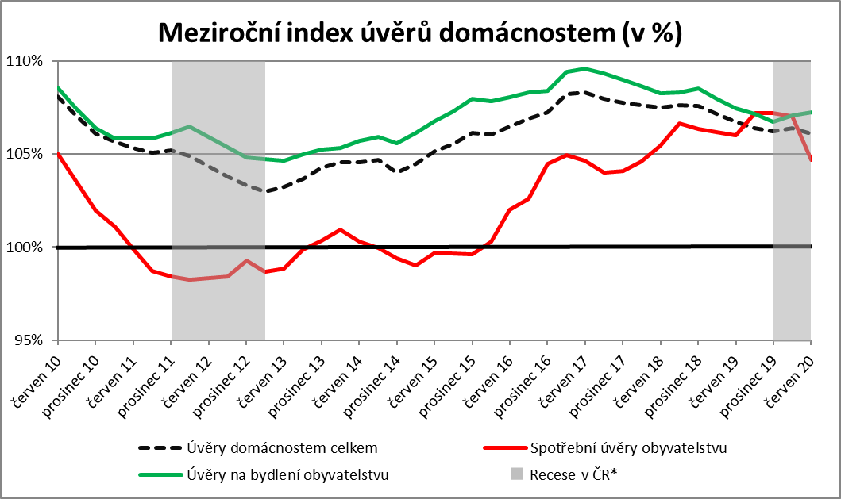
Zpracováno z údajů ČNB
* Definována jako mezičtvrtletní pokles sezónně očištěného reálného HDP v alespoň dvou po sobě následujících čtvrtletích.

Rozhodující část meziročního vzestupu celkového objemu bankovních peněžních půjček představovaly, stejně jako v předcházejících letech, hypoteční a jiné úvěry na bydlení (1 374,3 mld. Kč), přičemž samotný objem hypotečních úvěrů se oproti stejnému období minulého roku zvýšil o 92,7 mld. Kč (na 1 281,7 mld. Kč). Celkový počet (nesplacených) hypotečních úvěrů meziročně vzrostl o 55,3 tis. a činil 1 084,1 tisíc. Podíl úvěrů na bydlení na celkovém objemu bankovních půjček českých domácností nadále roste a činil ke konci června 76,6 %, což bylo o 0,8 p. b. více než předchozí rok.
Podle ČNB celkový objem úvěrů na spotřebu (na zboží a služby běžné spotřeby) meziročně vzrostl o 11,7 mld. Kč na 262,4 mld. Kč (o rok dříve se zvýšil o 14,2 mld. Kč). K vyššímu růstu spotřebních úvěrů domácností docházelo od druhé poloviny roku 2016. Ve druhém čtvrtletí tohoto roku však již nastal mezičtvrtletní pokles objemu tohoto typu úvěrů.
Během prvního pololetí tohoto roku meziročně poklesl objem tzv. nevýkonných úvěrů (nesplaceny tři po sobě jdoucí splátky úvěru, či došlo k zesplatnění) v oblasti půjček na bydlení, který představoval ke konci června 14,8 mld. Kč (o 2,9 mld. Kč meziročně méně). Taktéž celkový objem nevýkonných úvěrů byl ke konci prvního pololetí meziročně nižší (o 2,0 mld. Kč) a dosáhl úrovně 29,2 mld. Kč, což činilo 1,6 % z celkového objemu bankovních půjček českých domácností. Podíl nevýkonných úvěrů postupně klesá od konce března 2013, kdy činil 5,3 %. V tomto ohledu měly výraznou roli proti-pandemická opatření, díky kterým zatím nedošlo k nárůstu objemu nevýkonných úvěrů.
Údaje bankovního a nebankovního registru ukazují, že ke konci 2. čtvrtletí objem dluhu ohroženého nesplácením meziročně klesl o 0,6 mld. Kč na 30,7 mld. Kč (o 1,9 % méně). Počet lidí, kteří měli problémy se splácením úvěrů na bydlení, se meziročně snížil o 0,8 tisíc a počet lidí nesplácejících úvěry na spotřebu se snížil o 24,4 tisíc. Průměrná částka připadající na jednoho klienta s dlouhodobým dluhem, který tvoří zejména hypotéky a úvěry ze stavebního spoření, se meziročně zvýšila o 7,8 % na 1 834,8 tis. Kč. Průměrná výše krátkodobého dluhu vzrostla o 5,0 % na 208,9 tis. Kč.
V první polovině roku 2020 nastal meziroční pokles celkového objemu prostředků poskytnutých nebankovními společnostmi prostřednictvím spotřebitelských úvěrů či leasingu (meziroční snížení o 16,2 %). Domácnosti si podle dat ČLFA touto formou půjčily od začátku roku celkem 10,8 mld. Kč. Z toho celkem 10,4 mld. Kč připadalo na spotřebitelské úvěry a 0,4 mld. Kč poskytli členové ČLFA domácnostem prostřednictvím spotřebitelského leasingu.
3. 3 Úspory

Pokles ekonomiky a negativní očekávání se projevily na celkových bankovních úsporách domácností. Výrazně tím byl zasažen zejména vývoj míry úspor, které dosáhly v prvním pololetí 2020 podstatně vyšší úrovně než předchozí rok. Ačkoliv z předchozí kapitoly plyne, že zadlužení domácností se zvyšuje, tak relace celkového objemu bankovních půjček domácností k celkovému objemu bankovních vkladů domácností meziročně klesla a činila 61,9 % (úvěry/úspory). Tato relace se výrazně zvyšovala před rokem 2009, ale po roce 2010 se pohybovala dlouhodobě přibližně kolem úrovně 64 %. V tomto roce tedy nastal znatelný pokles sledované relace.
České domácnosti v úhrnu dokázaly vytvářet nové úspory a jejich (korunové a cizoměnové) vklady se podle dostupných údajů ČNB k 30. 6. 2020 meziročně zvýšily o 259,2 mld. Kč na 2 898,3 mld. Kč – viz tabulku č. 24 v příloze.
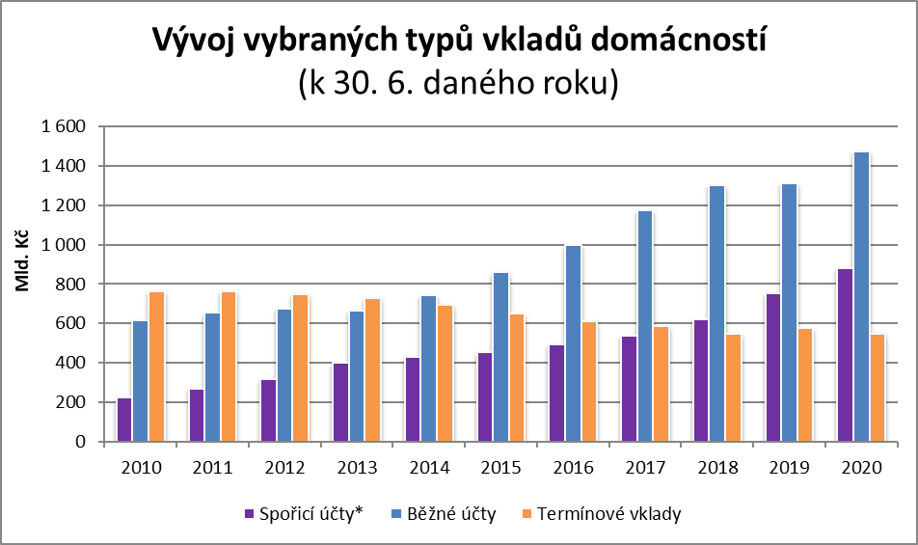
Zpracováno z údajů ČNB
* Spořicí účty a ostatní netermínované vklady

Domácnosti dávaly v souvislosti s dlouhodobě nízkou hladinou úrokových sazeb zejména přednost spoření v jejich netermínované formě a tvořily tak 81,1 % celkových vkladů. Termínové vklady, jejichž objem od konce roku 2009 klesal 34 čtvrtletí v řadě, začaly sice v druhé polovině roku 2018 růst, ale nyní nastal znovu jejich pokles. Netermínované vklady se meziročně zvýšily o 287,4 mld. Kč (13,9 %), termínové o 28,2 mld. Kč poklesly (4,9 %).
Úročení vkladů se oproti předchozímu roku spíše mírně snížilo a pohybovalo se nadále pod úrovní cenové inflace. Průměrná úroková sazba jednodenních vkladů se podle ČNB k 30. 6. 2020 snížila na 0,17 % (o 0,01 p. b. méně oproti stejnému období předchozího roku), sazba z vkladů s výpovědní lhůtou naopak vzrostla na 1,21 %. Výrazný pokles nastal u úrokových sazeb s dohodnutou splatností s průměrným úročením 0,60 % (o 0,94 p. b. meziročně méně).
Nízká atraktivita termínových a netermínovaných účtů vedla domácnosti k využívání i jiných finančních produktů s vyšším zhodnocením. Podle údajů AKAT stav peněžních prostředků investovaných do tuzemských a zahraničních otevřených podílových fondů obyvatelstvem a institucemi činil ke konci června tohoto roku 545,8 mld. Kč, což bylo o 19,5 mld. Kč více než v polovině roku 2019 (o rok dříve nastal růst o 38,3 mld. Kč). Na fyzické osoby připadalo 85 % z celkového objemu podílových fondů. Ve 2. čtvrtletí více investic zaznamenaly hlavně akciové fondy a smíšené fondy. Větší objem majetku byl oproti zahraničním fondům ve fondech domácích (63,5 % z celkových investic).

Vývoj ve 3. čtvrtletí a predikce na další období

Lze předpokládat, že ve 2. pololetí bude pokračovat negativní vliv pandemie koronanviru SARS-CoV-2. Odhad hrubého domácího produktu pro rok 2020 je zatížen velkou mírou nejistoty.
Ve výhledu na rok 2021 lze za současné situace odhadovat, že hrubý domácí produkt by se mohl pohybovat v kladných hodnotách.
Za celý rok 2020 očekáváme propad HDP kolem 6,5 % a v roce 2021 (za příznivých podmínek) meziroční růst HDP v rozmezí 3,0 až 4,0 %.

Z oblastí ovlivňujících příjmy domácností jsou prozatím jedinými dostupnými údaji základní data o mzdách v průmyslu a stavebnictví za první dva měsíce 3. čtvrtletí, z nichž vyplynuly tyto dílčí poznatky:
- v červenci a v srpnu došlo v odvětví průmyslu k meziročnímu poklesu průměrného evidenčního počtu zaměstnanců (v červenci o 4,0 % a v srpnu o 4,1 %), ve stavebních podnicích jejich počet rovněž meziročně poklesnul (v červenci o 1,5 % a v srpnu o 1,9 %),
- průměrná měsíční nominální mzda těchto zaměstnanců v průmyslu vzrostla v červenci meziročně o 1,7 % (reálně poklesla o 1,6 %) a v srpnu (kdy činila 35 029 Kč) o 2,0 % (reálně poklesla o 1,3 %). Ve stavebních podnicích se zvýšila průměrná měsíční nominální mzda výše uvedených zaměstnanců meziročně o 5,4 % (červenec), resp. o 6,1 % (srpen) a v srpnu dosáhla v absolutním vyjádření 39 396 Kč. K meziročnímu nárůstu došlo ve stavebnictví u reálné mzdy v červenci o 1,9 % a v srpnu o 2,7 %.

Přírůstek průměrné nominální mzdy v národním hospodářství ČR by mohl v letošním roce dosáhnout cca 3,0 % a v roce 2021 by se mohl pohybovat kolem 2,0 %. Reálná mzda by při zohlednění predikované míry cenové inflace (viz dále) mohla letos poklesnout o 0,2 % a v příštím roce by si měla zachovat svou kupní sílu.

Podle dostupných údajů dosáhl celkový objem sociálních příjmů v 1. až 3. čtvrtletí tohoto roku 487,0 mld. Kč.
V rámci sociálních příjmů činily u největší položky – důchodů výdaje 367,2 mld. Kč, průměrná výše samostatně vypláceného starobního důchodu od ledna do září t. r. vzrostla meziročně o 4,7 % na 12 376 Kč.
Podle odhadu by průměrná výše samostatně vypláceného starobního důchodu mohla v letošním roce dosáhnout 14 449 Kč (meziroční index 107,6 %),

Výdaje na dávky státní sociální podpory a pěstounské péče činily v 1. – 3. čtvrtletí letošního roku 38,7 mld. Kč, což je o 10,4 mld. Kč více než v loňském srovnatelném období a na dávky pomoci v hmotné nouzi 3,5 mld. Kč (o 4,3 % více).
Výdaje na podporu v nezaměstnanosti činily podle předběžných údajů od ledna do září tohoto roku cca 8 mld. Kč. Počet uchazečů o zaměstnání vzrostl ke konci září na 277,0 tis. osob (o 75,2 tis. více než o rok dříve), z toho počet osob s podporou v nezaměstnanosti se k 30. září zvýšil na 85,5 tis. (o 5,5 tis. osob), ale jejich podíl klesl z 35,0 % na 30,9 % ze všech uchazečů. Podíl nezaměstnaných osob meziročně vzrostl na 3,8 % (z loňských 2,7 %).
Lze očekávat, že za celý rok 2020 dosáhne podíl nezaměstnaných osob průměrné úrovně cca 3,5 – 3,8 %. V roce 2021 by se mohl podle aktuální predikce pohybovat v rozmezí 4,6 – 5,4 %.

Úhrnná cenová hladina vzrostla ve 3. čtvrtletí proti 2. čtvrtletí o 0,8 %. Mezičtvrtletní vývoj ovlivnilo zejména zvýšení cen v oddílech rekreace a kultura, doprava, alkoholické nápoje, tabák. Protisměrně působil pokles cen v oddíle potraviny a nealkoholické nápoje, kde se snížily zejména ceny zeleniny.
V meziročním pohledu byl ve 3. čtvrtletí 2020 vykázán přírůstek 3,3 % (což bylo o 0,2 p. b. více než ve druhém čtvrtletí). Oproti trendům zmíněným v kapitole 2 došlo ve 3. čtvrtletí pouze k dílčím změnám v dynamice meziročního vývoje cen. Tento vývoj ovlivnilo zejména zpomalení cenového poklesu v oddíle doprava a zrychlení růstu cen v oddíle alkoholické nápoje, tabák. V úhrnu za 1. – 3. čtvrtletí 2020 byly spotřebitelské ceny v průměru o 3,3 % vyšší než ve stejném období roku 2019.
Na průměrnou roční míru cenových indexů domácností v roce 2020 bude mít mírně proinflační vliv změna v nepřímých daních účinná od 1. ledna 2020. Lze očekávat, že příspěvek administrativních opatření a regulovaných cen bude přibližně stejný jako v roce 2019. Důsledkem vysokého růstu cen potravin a nákladů na bydlení ze začátku roku 2020 byl meziroční cenový index v 1. čtvrtletí výrazně nad horním intervalem inflačního cíle ČNB a tím bude ovlivněn celoroční průměr. Dezinflačně naopak působil pokles cen pohonných hmot související s nízkými cenami ropy. Zásadní vliv však budou mít přímé a nepřímé dopady pandemie viru SARS-CoV-2. Následkem pandemie nastalo zvýšení cen související s vyššími náklady, snahou vyrovnat předchozí ztráty, nižší provozní kapacitou (zejména pohostinství) a krátkodobě vyšší (odloženou) poptávkou. Ke konci roku by však měl vysoký meziroční cenový růst postupně v souvislosti s propadem ekonomiky klesat a směřovat pod úroveň tří procent. Ve střednědobém a dlouhodobém časovém horizontu záleží na tom, do jaké míry bude ovlivněna schopnost producentů vyrábět. Postupně však bude více převládat vliv snížené poptávky s dezinflačními dopady na ceny. V příštím roce by měla postupně oslabovat většina současných proinflačních vlivů. Výjimkou mohou být ceny potravin, kde je dlouhodobě relevantním faktorem zhoršující se klimatický vývoj. Průměrné meziroční zvýšení spotřebitelské inflace v roce 2021 je odhadováno v intervalu 1,5 - 2,5 %.

Dříve popsané hlavní tendence ve vývoji peněžních půjček a úspor domácností se v červenci a srpnu 2020 nezměnily. Stav bankovních úvěrů domácností byl v srpnu vyšší proti červnu o 22,9 mld. Kč (což byl o 3,1 mld. Kč vyšší přírůstek než ve stejném období roku 2019) a výraznou část uvedeného růstu představovaly úvěry na bydlení (+19,2 mld. Kč); celkový stav úvěrů domácností u bank činil ke konci srpna 1 816,8 mld. Kč.
Přírůstek bankovních úspor domácností za první dva měsíce 3. čtvrtletí 2020 (+37,5 mld. Kč) byl vyšší než před rokem (+32,9 mld. Kč), a byl dosažen výhradně vlivem vzestupu netermínovaných vkladů (+49,7 mld. Kč). Termínové vklady byly na konci srpna nižší oproti červnu o 12,2 mld. Kč.
V posledním čtvrtletí roku 2020 nelze očekávat zásadní obrat tendencí v dynamice úvěrů a úspor domácností. Vysoký nárůst bankovních úvěrů domácností byl zaznamenán zejména v letech 2016-2018 a jednalo se téměř výhradně o půjčky na bydlení, což bylo výsledkem kombinace několika vzájemně působících faktorů. Od té doby vysoké ceny nemovitostí a přísnější makro obezřetnostní politika ČNB vedly k postupnému snižování dynamiky růstu objemu úvěrů na bydlení. Vzhledem k vysoké nejistotě vývoje ekonomiky bude v krátkodobém výhledu tento trend pokračovat. Nárůst poptávky po úvěrech na bydlení by mohl v příštím roce nastat v případě, že nedojde k výraznému poklesu příjmů domácností, ale zároveň se sníží nyní stále velmi vysoké ceny nemovitostí. V oblasti úspor domácností bude krátkodobě pokračovat trend tvorby úspor, který reaguje na propad ekonomiky a důvěry v budoucí vývoj. V případě, že budou dopady pandemie na ekonomiku trvat delší dobu, tak schopnost domácností tvořit úspory bude postupně klesat podobně jako v letech 2009-2013.

* * *

Aktuálnější a komplexní údaje týkající se příjmové a výdajové situace českých domácností ve 3. čtvrtletí roku 2020 nebyly v době zpracování materiálu k dispozici. Přinese je „Zpráva o základních tendencích příjmové a výdajové situace domácností ČR v 1. – 3. čtvrtletí 2020“, která bude zveřejněna v lednu 2021.

